**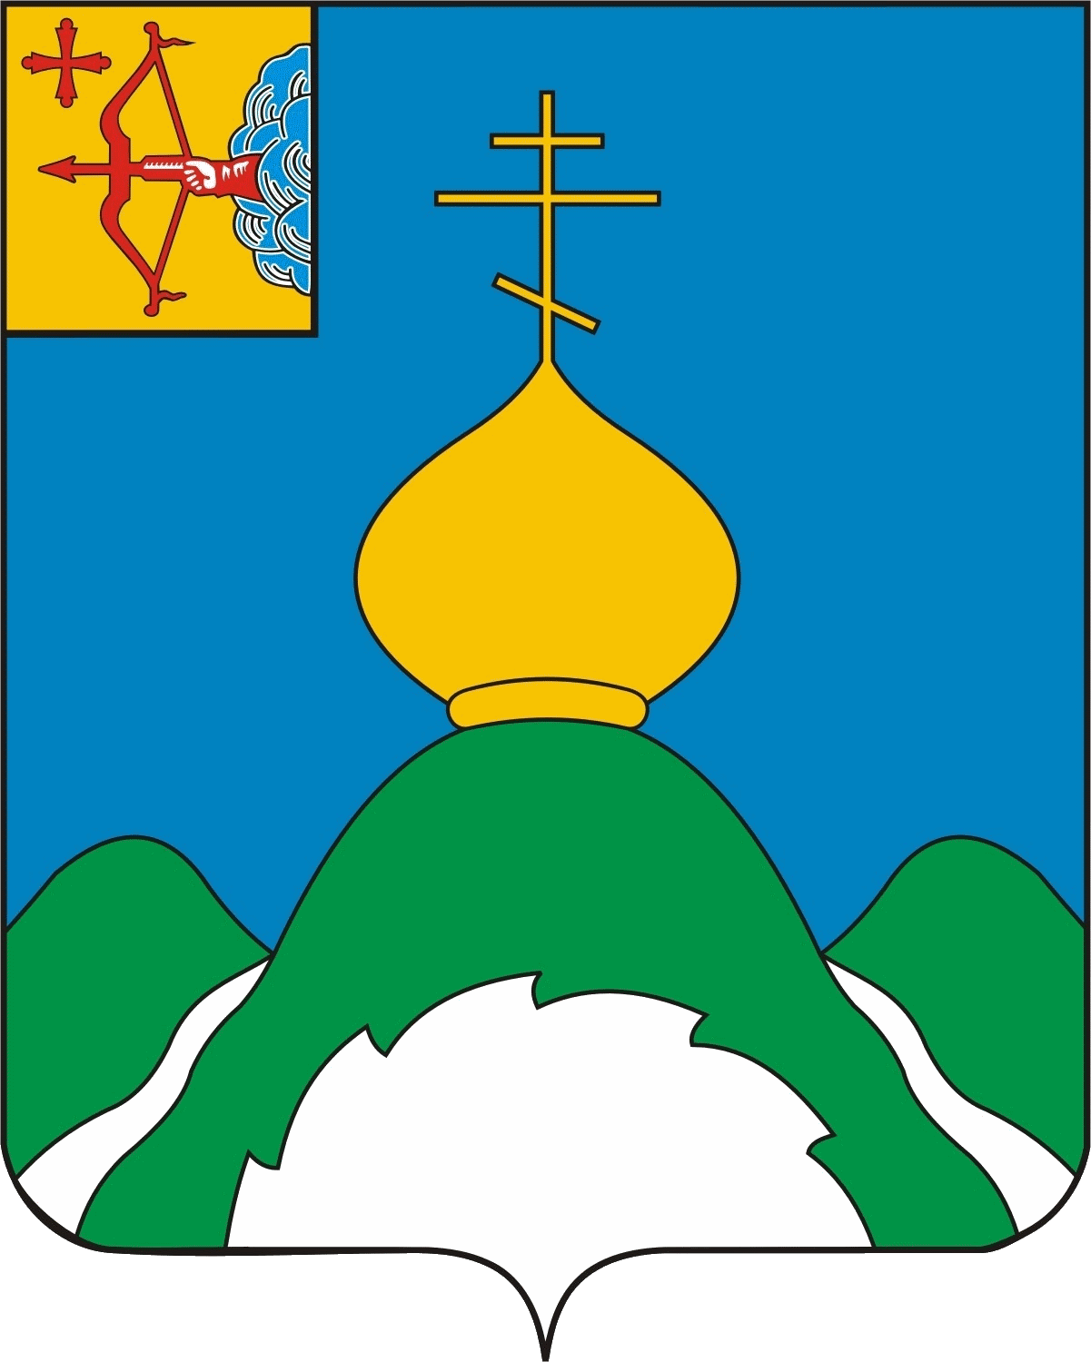XXII МОЛОДЕЖНый**

**ТУРИСТИЧЕСКий СЛет**

**04-06 июля 2025 г.**

**Условия проведения**

**соревнований по вязке узлов**

**Участники:** В составе команды 4 человека, в т.ч. не менее 1 женщины.

**Отборочный тур**

Участникам предоставляются 4 системы (беседка и грудная обвязка), 12 карабинов, 4 жумара, 4 «восьмерки», 12 основных веревок 8-10 мм.

За отведенное время необходимо завязать 8 определенных узлов и заблокировать страховочные системы на каждом участнике для прохождения этапа «траверс склона».

Правильно обвязанный участник – 2 балла.

Правильно завязанный узел – 1 балл.

4 команды, показавших лучший результат переходят в финал.

Остальным командам распределяются места в зависимости от набранных баллов и времени.

**Финал**

Старт одновременный для всех команд. Участники по очереди вяжут один из следующих узлов за установленное время (определяется судьей)

Система оценки – бесштрафовая (на выбывание).

Правила вязки узлов:

1. Узел должен быть расправлен.

2. Узел должен быть затянут (отсутствие просветов в теле узла).

3. Основной узел вяжется с контрольным узлом. Исключение: узлы на основе восьмерки, срединные узлы, грейпвайн.

4. Контрольный узел вяжется в 5 см от основного узла.

Узел считается завязанным правильно: нет перехлестов; выходные концы узла не менее 5 см; наличие контрольных узлов (где необходимо).

Возможные узлы:

1) встречный

2) булинь;

3) проводник восьмёрка;

4) австрийский проводник;

5) простой проводник;

6) прямой

7) грейпвайн

8) двойной проводник;

9) встречная восьмёрка (не опорный);

10) брамшкотовый (не опорный);

11) академический (не опорный);

12) стремя;

13) схватывающий;

14) простой штык.

**Схемы узлов**

|  |  |  |  |
| --- | --- | --- | --- |
| **прямой**  http://ok-t.ru/studopedianame/baza3/4506538921625.files/image001.png | **академический**  199891_html_716c9956199891_html_716c9956  2372_html_35935a47 | **встречный**  http://profilib.com/reader/29/51/b5129/058.jpg | |
| **шкотовый**  id022-01 | **брамшкотовый**  http://kak.znate.ru/pars_docs/refs/29/28701/28701_html_346d21ce.pnghttp://kak.znate.ru/pars_docs/refs/29/28701/28701_html_46d4764f.png  http://kak.znate.ru/pars_docs/refs/29/28701/28701_html_7e4c22f7.png | **встречная восьмерка**  vstrech8image006  image006 | |
| 15 **Простой проводник (вяжется с контрольным узлом)**  15  1515 | **проводник-восьмерка**  159199_html_m78d214f5  159199_html_m78d214f5 | **срединный (австрийский) проводник**  22 | |
| **двойной проводник**  id149-01id149-01  id149-01id149-01 | **булинь**  bulin | **булинь на опоре** | |
| **грейпвайн**  28701_html_a1e19b3  28701_html_a1e19b3  28701_html_a1e19b3 | **схватывающий**  prusik_2prusik_2prusik_2  knots-5521x1024x768x0364442_html_9913ae2 | **Стремя**  http://kak.znate.ru/pars_docs/refs/29/28701/28701_html_3ac7d55e.pnghttp://kak.znate.ru/pars_docs/refs/29/28701/28701_html_3ac7d55e.png | 1508635_html_3f846f4  364442_html_550a6fbd |
| **простой штык**  простой штык |  |  | |
| ***Рекомендуемая литература*:**  ПРАВИЛА ВИДА СПОРТА «СПОРТИВНЫЙ ТУРИЗМ»  <https://championat.tssr.ru/file/pravila_2021.pdf> | | | |